ИЗВЕЩЕНИЕ О ПРОВЕДЕНИИ СОБРАНИЯ О СОГЛАСОВАНИИ
МЕСТОПОЛОЖЕНИЯ ГРАНИЦЫ ЗЕМЕЛЬНОГО УЧАСТКА
Кадастровым инженером Павлюк Олегом Викторовичем, 633456, Новосибирская область, г. Тогучин, ул. Тогучинка, дом 27, адрес электронной почты region-tex@mail.ru. тел. 8-961-226-65-50, являющимся членом СРО Ассоциация «ОКИС» (регистрационный номер кадастрового инженера в реестре членов СРО №0771), сведения о СРО Ассоциация «ОКИС» содержаться в государственном реестре саморегулируемых организаций кадастровых инженеров (уникальный номер реестровой записи № 008, дата включения в реестр 14.09.2016г.), проводятся кадастровые работы в отношении земельных участков с кадастровыми номерами 54:24:042604:807, 54:24:042604:806, 54:24:042604:805, расположенных по адресу: Новосибирская область, р-н Тогучинский, администрация МО Борцовского с/совета колхоз им. Пушкина, находящихся в границах кадастрового квартала 54:24:042604.
Заказчиком кадастровых работ является Бархатов Игорь Евгеньевич, зарегистрированный по адресу: зарегистрирован по адресу: Новосибирская область г. Новосибирск, ул. 9, Гвардейской дивизии, дом 1, кв.44, тел. 8-953-789-48-01, 8-913-711-97-52.
Собрание заинтересованных лиц по поводу согласования местоположения границ состоится по адресу: Новосибирская область Тогучинский район с. Борцово ул. Центральная, возле дома 62, «23» сентября 2020 года в 11 часов 00 минут.
С проектом межевого плана земельного участка можно ознакомиться по адресу: Новосибирская область, г. Тогучин, ул. Лапина, 21, 1-ый этаж, каб. №11.
Возражения по проекту межевого плана и требования о проведении согласования местоположения границ земельных участков на местности принимаются, с «24» августа 2020 года по «22» сентября 2020 года по адресу: Новосибирская область, г. Тогучин, ул. Лапина, 21, 1-ый этаж, каб. №11, с 9.00 час. до 17.00 (с понедельника по четверг) и с 9.00 час. до 14.00 (в пятницу).
Смежные земельные участки, с правообладателями, которых требуется согласовать местоположение границы:
54:24:042604:1- обл. Новосибирская, р-н Тогучинский, администрация МО Борцовского с/совета колхоз им. Пушкина.
При проведении согласования местоположения границ при себе необходимо иметь документ, удостоверяющий личность, а также документы о правах на земельный участок.

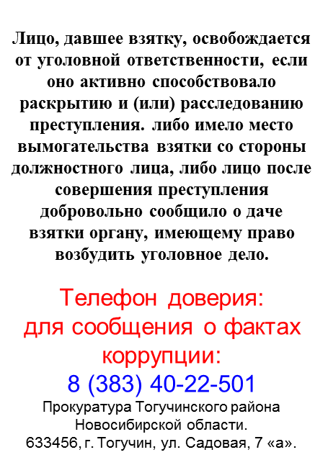
Борцовский Вестник Периодическое печатное издание местного самоуправления №15 Понедельник 24 августа 2020
АДРЕС: УЧРЕДИТЕЛИ: администрация
633448, с.Борцово Борцовского сельсовета
ул.Центральная, 62 Тогучинского района
тел./ факс 41-319 Новосибирской области
Периодическое печатное издание учреждено постановлением администрации Борцовского сельсовета № 10 от 12.05.2008 года
РЕДАКЦИОННЫЙ СОВЕТ:
Пикунов Сергей Геннадьевич
Толмачева Наталья Михайловна
Горбунова Ольга Михайловна
Тираж: 300 экз. Распространяется бесплатно

